1. 智慧舌诊处方系统v0.1介绍

1.1.功能
- 系统功能概要

智慧舌诊处方系统v0.1的愿景是将最先进的知识表达+专家系统AI推理引擎技术，以大数据+云计算平台所能提供的并行大规模计算能力实现智慧舌诊处方系统，并提供灵活的数据（病例，专家指导，处方）采集录入方式，推理未知舌诊数据并推理，在不同终端上的呈现健康指导和专家处方。支持面向医学专家的智慧舌诊分析技术，包括舌体颜色，舌苔颜色，色彩属性（RGB，HSV，Lab）相似度估算。演示系统的实现不强调性能优化，追求推理引擎的精准度。

支持服务器端的面向舌诊的图像分析数据的存储，查看，打印。

支持图片文件上传方式

支持excel文件批量上传

演示系统软件开发工具平台

服务器应用: Spring4 (Java)

网页及移动终端数据报表：Ionic(HTML5)

专家知识表达系统： jBoss Drools

1.2.平台访问
用户可采用以下方式登录访问平台API：

API: http://127.0.0.1:8080/td

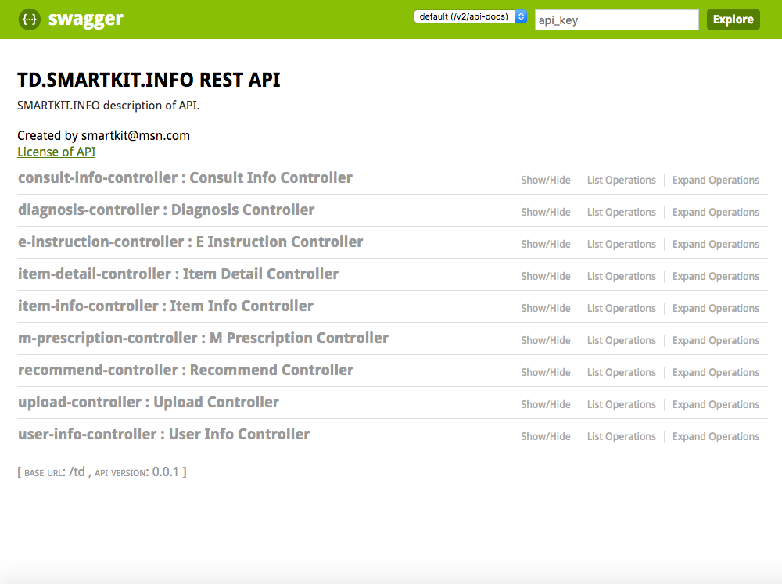

建议：使用IE9以上浏览器登录系统。
说明：如无法获知正确的用户名和密码，请与北京斯玛科特科技有限公司联系。

2.首页
用户可采用以下方式访问平台：
用户通过在浏览器中输入访问地址：API: http://127.0.0.1:8080/td/www/
进入到智慧舌诊处方系统v0.1首页页面。页面显示如下。
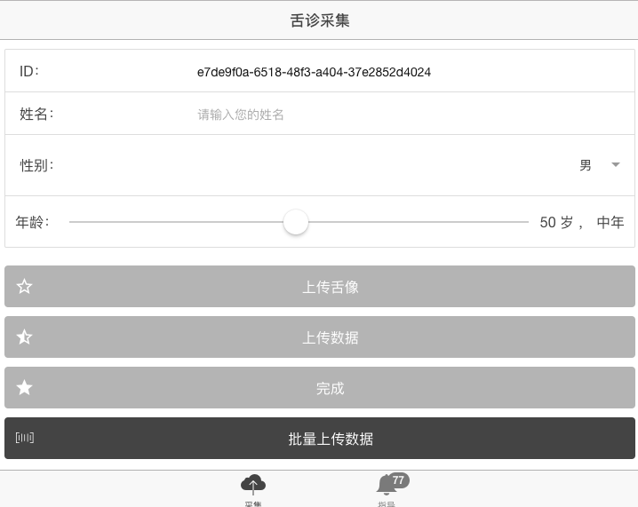
该主页面包括：包括数据采集，指导（专家答诊，智慧答诊）等功能模块。

3数据采集

3.1单条数据采集
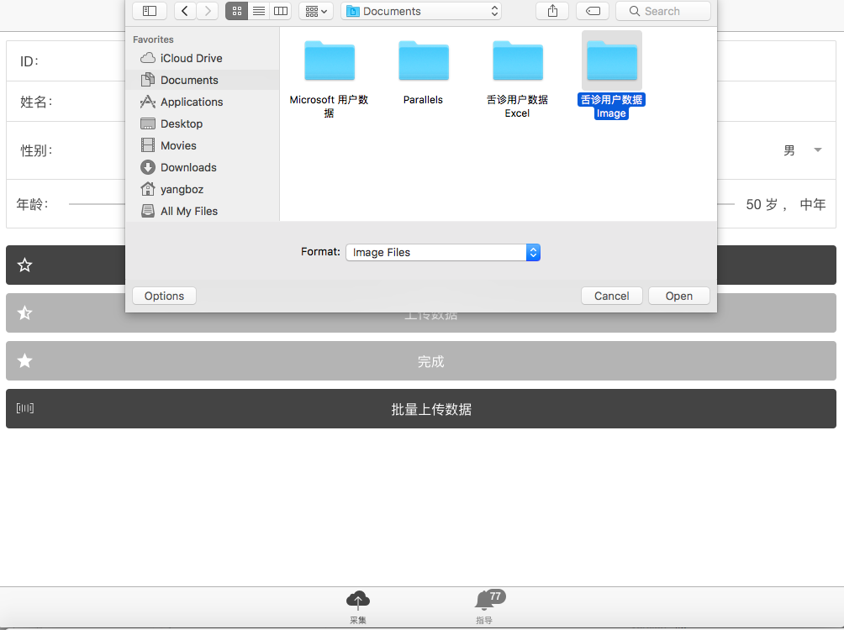

3.1批量数据采集
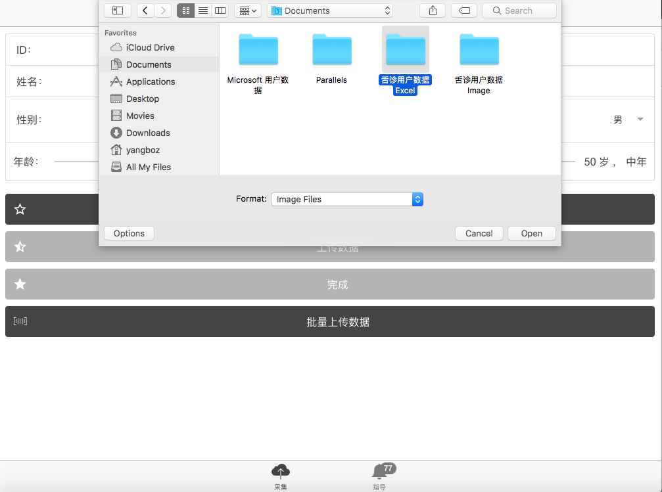

4.专家指导
采集录入的信息将做为个人账户上显示的基本信息展示给医学专家。

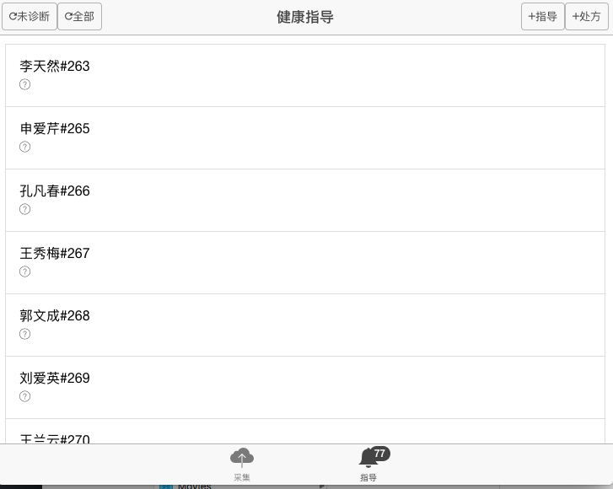

5.人+舌的属性
点击选择某个用户后可通过点击：人名选择（答诊／未答诊）进入。选择后的用户可以使用本功能查看信息中的姓名、年龄、性别、舌诊信息。
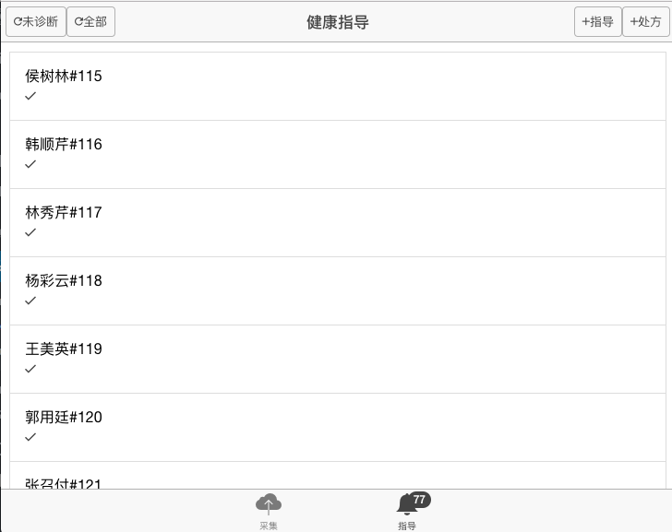

5.1.性别
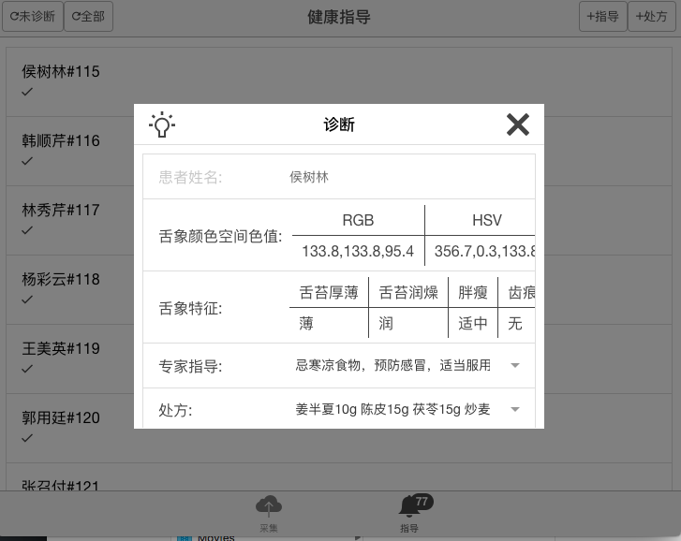

6.健康指导
用户登录后可通过点击：指导》+指导，进行维护管理。
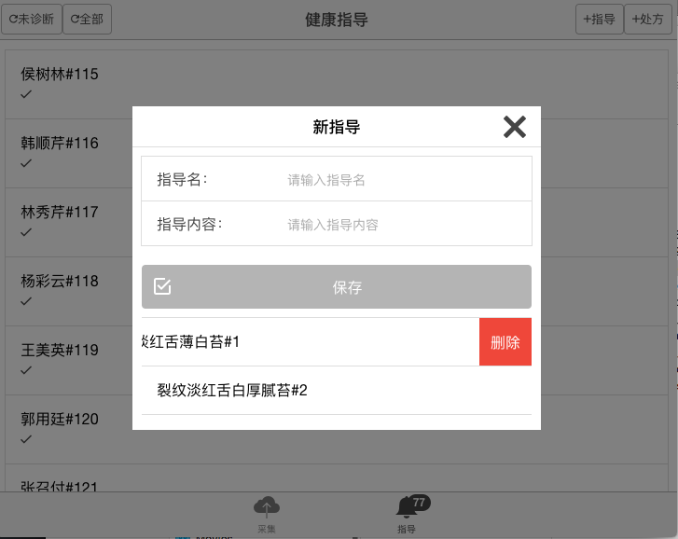

7.处方
用户登录后可通过点击：指导》+处方，进行维护管理。
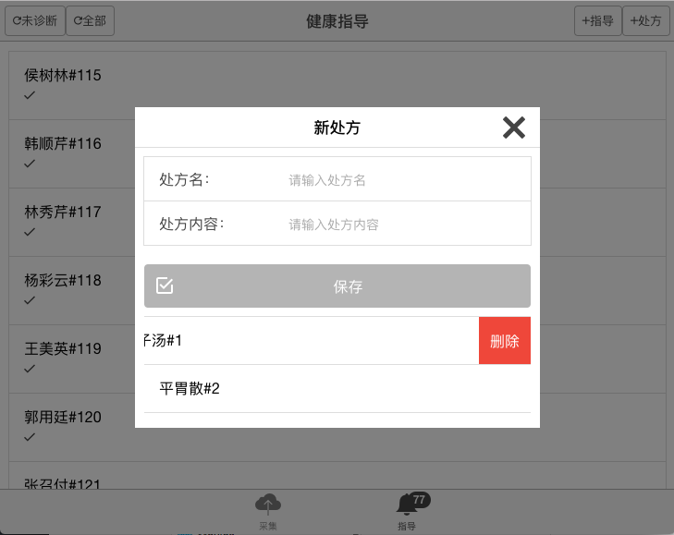

8.专家答诊
用户登录后可通过点击：用户》选择健康指导和专家处方，进行确认答诊。
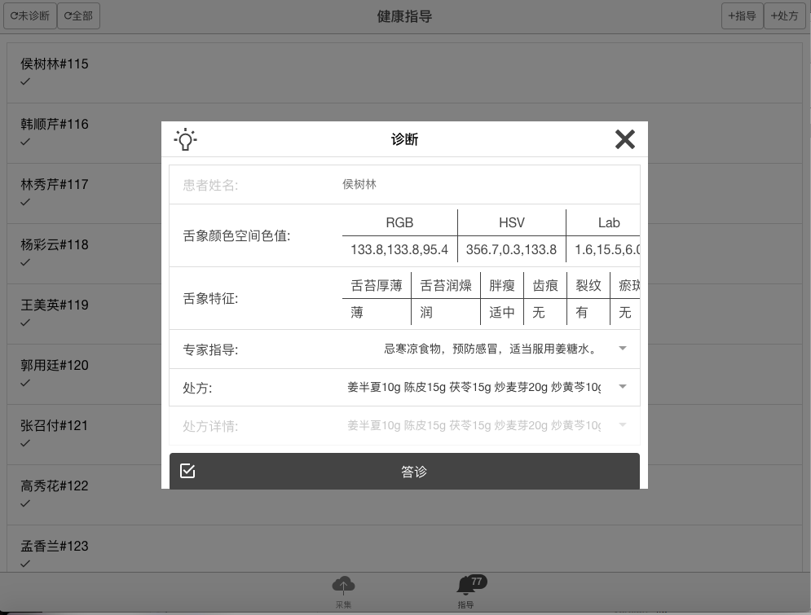

9.智能答诊
用户登录后可通过点击：用户》选择智能答诊按钮，进行推荐选择确认答诊。

9.1推荐结果#1:
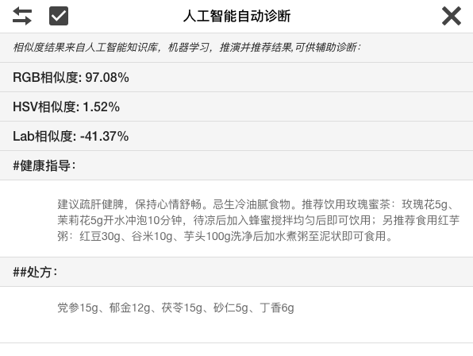
9.2推荐结果#2:
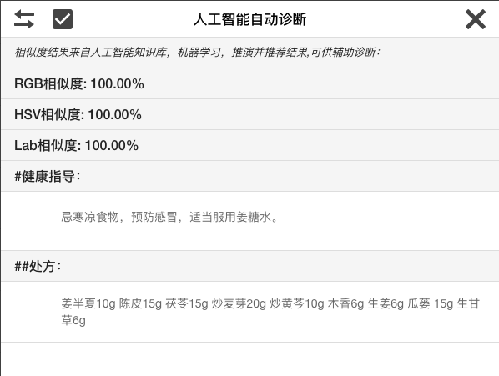

10.处方预览打印
用户登录后可通过点击：用户》打印预览，进行查看打印健康指导和专家处方。
